Документ предоставлен КонсультантПлюс

МИНИСТЕРСТВО КУЛЬТУРЫ ВОЛГОГРАДСКОЙ ОБЛАСТИ

ПРИКАЗ
от 19 января 2015 г. N 01-20/028

ОБ УСТАНОВЛЕНИИ ГРАНИЦ ТЕРРИТОРИИ ОБЪЕКТА КУЛЬТУРНОГО
НАСЛЕДИЯ РЕГИОНАЛЬНОГО ЗНАЧЕНИЯ "ДОМ КУЛЬТУРЫ И ТЕХНИКИ
АО "ВГТЗ", 1953 Г., РАСПОЛОЖЕННОГО ПО АДРЕСУ: Г. ВОЛГОГРАД,
ТРАКТОРОЗАВОДСКИЙ РАЙОН, УЛ. УШАКОВА, 5, НИЖНИЙ ПОСЕЛОК,
И УСТАНОВЛЕНИИ ПРАВОВЫХ РЕЖИМОВ ИСПОЛЬЗОВАНИЯ ТЕРРИТОРИИ

В соответствии с Федеральным законом от 25.06.2002 N 73-ФЗ "Об объектах культурного наследия (памятниках истории и культуры) народов Российской Федерации", Положением о министерстве культуры Волгоградской области, утвержденным постановлением Правительства Волгоградской области от 22.05.2012 N 101-п, приказываю:
1. Установить границы территории объекта культурного наследия регионального значения "Дом культуры и техники АО "ВГТЗ", 1953 г., расположенного по адресу: г. Волгоград, Тракторозаводский район, ул. Ушакова, 5, Нижний поселок, согласно приложениям 1 и 2.
2. Установить правовые режимы использования территории объекта культурного наследия регионального значения "Дом культуры и техники АО "ВГТЗ", 1953 г., расположенного по адресу: г. Волгоград, Тракторозаводский район, ул. Ушакова, 5, Нижний поселок, согласно приложению 3.
3. Настоящий приказ вступает в силу со дня его официального опубликования.

Министр
В.П.ГЕПФНЕР

Приложение 1
к приказу
министерства культуры
Волгоградской области
от 19 января 2015 г. N 01-20/028

ОПИСАНИЕ ГРАНИЦ ТЕРРИТОРИИ ОБЪЕКТА КУЛЬТУРНОГО НАСЛЕДИЯ
РЕГИОНАЛЬНОГО ЗНАЧЕНИЯ "ДОМ КУЛЬТУРЫ И ТЕХНИКИ АО "ВГТЗ",
1953 Г., РАСПОЛОЖЕННОГО ПО АДРЕСУ: Г. ВОЛГОГРАД,
ТРАКТОРОЗАВОДСКИЙ РАЙОН, УЛ. УШАКОВА, 5, НИЖНИЙ ПОСЕЛОК

Границы территории объекта культурного наследия регионального значения "Дом культуры и техники АО "ВГТЗ", 1953 г., расположенного по адресу: г. Волгоград, Тракторозаводский район, ул. Ушакова, 5, Нижний поселок, устанавливаются согласно схеме по линиям, обозначенным цифрами:
от т. 1 до т. 2 - на расстоянии 6,0 м от северо-западного фасада зрелищной части здания, на северо-восток параллельно фасаду - 150,0 м;
от т. 2 до т. 3 - в юго-восточном направлении, на расстоянии 6,0 м от северо-восточного фасада зрелищной части здания, параллельно фасаду - 50,0 м;
от т. 3 до т. 4 - в юго-западном направлении, на расстоянии 6,0 м от юго-восточного фасада зрелищной части здания, параллельно фасаду - 40,0 м;
от т. 4 до т. 5 - в юго-восточном направлении, на расстоянии 6,0 м от северо-восточного фасада клубной части здания, параллельно фасаду - 42,0 м;
от т. 5 до т. 6 - в юго-западном направлении, на расстоянии 4,0 м от юго-восточного фасада клубной части здания, параллельно фасаду - 110,0 м;
от т. 6 до т. 1 - в северо-западном направлении, на расстоянии 6,0 м от юго-западного фасада клубной части здания, параллельно фасаду, до замыкания контура - 90,0 м.

Приложение 2
к приказу
министерства культуры
Волгоградской области
от 19 января 2015 г. N 01-20/028

СХЕМА
ГРАНИЦ ТЕРРИТОРИИ ОБЪЕКТА КУЛЬТУРНОГО НАСЛЕДИЯ РЕГИОНАЛЬНОГО
ЗНАЧЕНИЯ "ДОМ КУЛЬТУРЫ И ТЕХНИКИ АО "ВГТЗ", 1953 Г.,
РАСПОЛОЖЕННОГО ПО АДРЕСУ: Г. ВОЛГОГРАД, ТРАКТОРОЗАВОДСКИЙ
РАЙОН, УЛ. УШАКОВА, 5, НИЖНИЙ ПОСЕЛОК

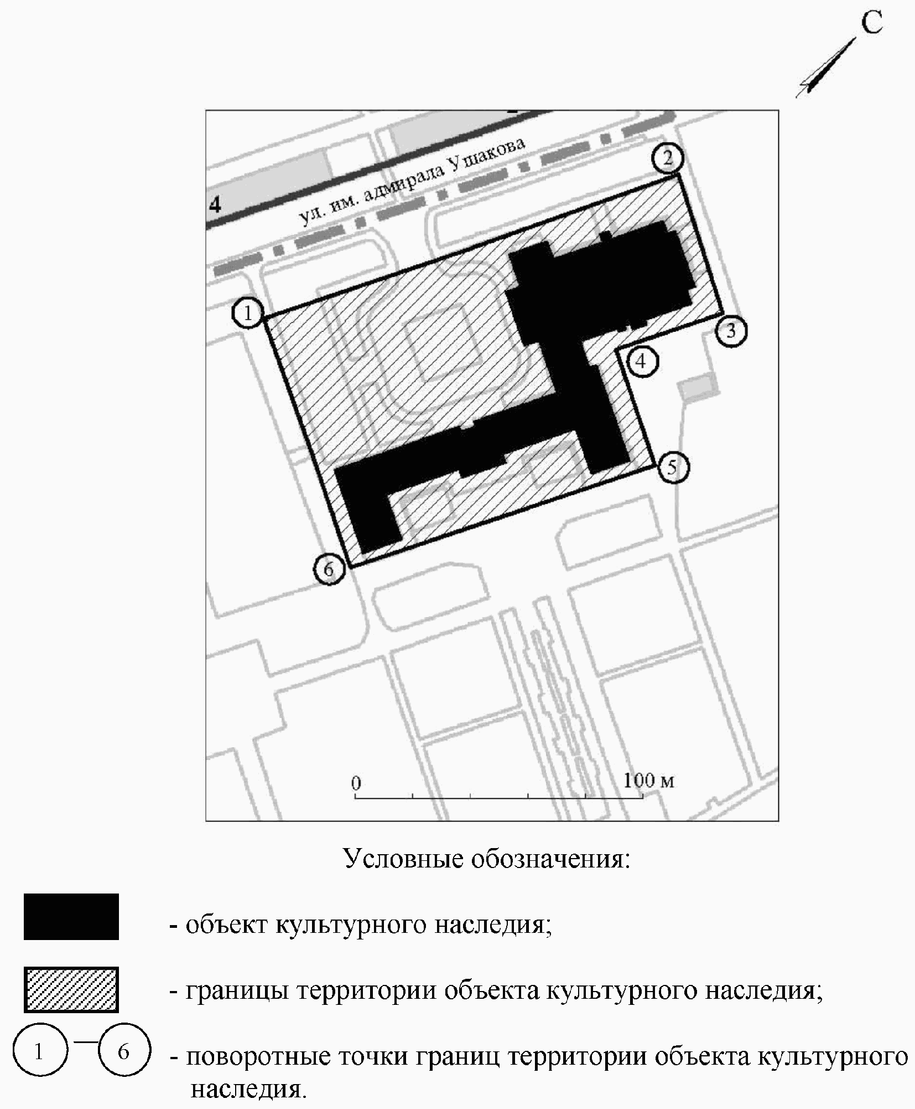

Приложение 3
к приказу
министерства культуры
Волгоградской области
от 19 января 2015 г. N 01-20/028

ОПИСАНИЕ ПРАВОВОГО РЕЖИМА (РЕЖИМОВ) ЗЕМЕЛЬНОГО УЧАСТКА
В ГРАНИЦАХ ТЕРРИТОРИИ ОБЪЕКТА КУЛЬТУРНОГО НАСЛЕДИЯ "ДОМ
КУЛЬТУРЫ И ТЕХНИКИ АО "ВГТЗ", 1953 Г., РАСПОЛОЖЕННОГО
ПО АДРЕСУ: Г. ВОЛГОГРАД, ТРАКТОРОЗАВОДСКИЙ РАЙОН,
УЛ. УШАКОВА, 5, НИЖНИЙ ПОСЕЛОК

На территории объекта культурного наследия регионального значения "Дом культуры и техники АО "ВГТЗ", 1953 г., расположенного по адресу: г. Волгоград, Тракторозаводский район, ул. Ушакова, 5, Нижний поселок, запрещается проектирование и проведение любых землеустроительных, земляных, строительных, мелиоративных, хозяйственных и иных работ, за исключением:
работ по сохранению объекта культурного наследия;
работ по благоустройству, озеленению и ландшафтному дизайну территории объекта культурного наследия, которые осуществляются на основании проектов проведения таких работ, содержащих разделы об обеспечении сохранности объекта культурного наследия, подлежащие согласованию с органом исполнительной власти Волгоградской области, уполномоченным в области государственной охраны объектов культурного наследия (далее - согласованный раздел об обеспечении сохранности);
сноса или демонтажа дисгармоничных объектов капитального строительства, которые осуществляются на основании проектов проведения таких работ, содержащих согласованные разделы об обеспечении сохранности;
ремонта и реконструкции инженерных сетей и автомобильных дорог, а также прокладки инженерных сетей, не нарушающих целостность объекта культурного наследия и не создающих угрозы его повреждения, разрушения или уничтожения. Ремонт и реконструкция инженерных сетей и автомобильных дорог, а также прокладка инженерных сетей, осуществляются на основании проектов проведения таких работ, содержащих согласованные разделы об обеспечении сохранности;
мероприятий по музеефикации объекта культурного наследия, которые осуществляются на основании проектов проведения таких работ, содержащих согласованные разделы об обеспечении сохранности;
научно-исследовательских и изыскательских работ, в том числе по изучению культурного слоя, не нарушающих целостность объекта культурного наследия и не создающих угрозы его повреждения, разрушения или уничтожения;
установки информационных надписей и обозначений на объекте культурного наследия;
установки малых архитектурных форм, не нарушающих целостность объекта культурного наследия и не создающих угрозы его повреждения, разрушения или уничтожения. Проведение таких работ осуществляется на основании проектов, содержащих согласованные разделы об обеспечении сохранности.

